МУНИЦИПАЛЬНОЕ ОБРАЗОВАНИЕ
ГОРОДСКОЕ ПОСЕЛЕНИЕ ЛЯНТОР

СОВЕТ ДЕПУТАТОВ
ГОРОДСКОГО ПОСЕЛЕНИЯ ЛЯНТОР ТРЕТЬЕГО СОЗЫВА

Р Е Ш Е Н И Е

« 27 » декабря 2016 года № 246

О внесении изменений и дополнений
в Правила землепользования и застройки
городского поселения Лянтор

В соответствии со статьёй 33 Градостроительного кодекса Российской Федерации, Уставом городского поселения Лянтор, учитывая результаты публичных слушаний, заключение комиссии по землепользованию и застройке городского поселения Лянтор внести изменения в Правила землепользования и застройки городского поселения Лянтор, утвержденные решением Совета депутатов городского поселения Лянтор от 29.08.2013 № 320 (далее – Правила),
Совет депутатов городского поселения Лянтор решил:
1. В Части II «Карта градостроительного зонирования. Карта зон с особыми условиями использования территории М 1:5000» (далее – Карта) Правил:
1.1. Фрагмент Карты территории микрорайона «Пионерный» города Лянтор изложить в редакции согласно приложению 1 к настоящему решению.
1.2. Фрагмент Карты территории микрорайона № 5 города Лянтор изложить в редакции согласно приложению 2 к настоящему решению.
2. Опубликовать настоящее решение в газете «Лянторская газета» и разместить на официальном сайте Администрации городского поселения Лянтор.
3. Настоящее решение вступает в силу после его официального опубликования.

Председатель Совета депутатов Глава города
городского поселения Лянтор
____________Е. В. Чернышов __________С. А. Махиня

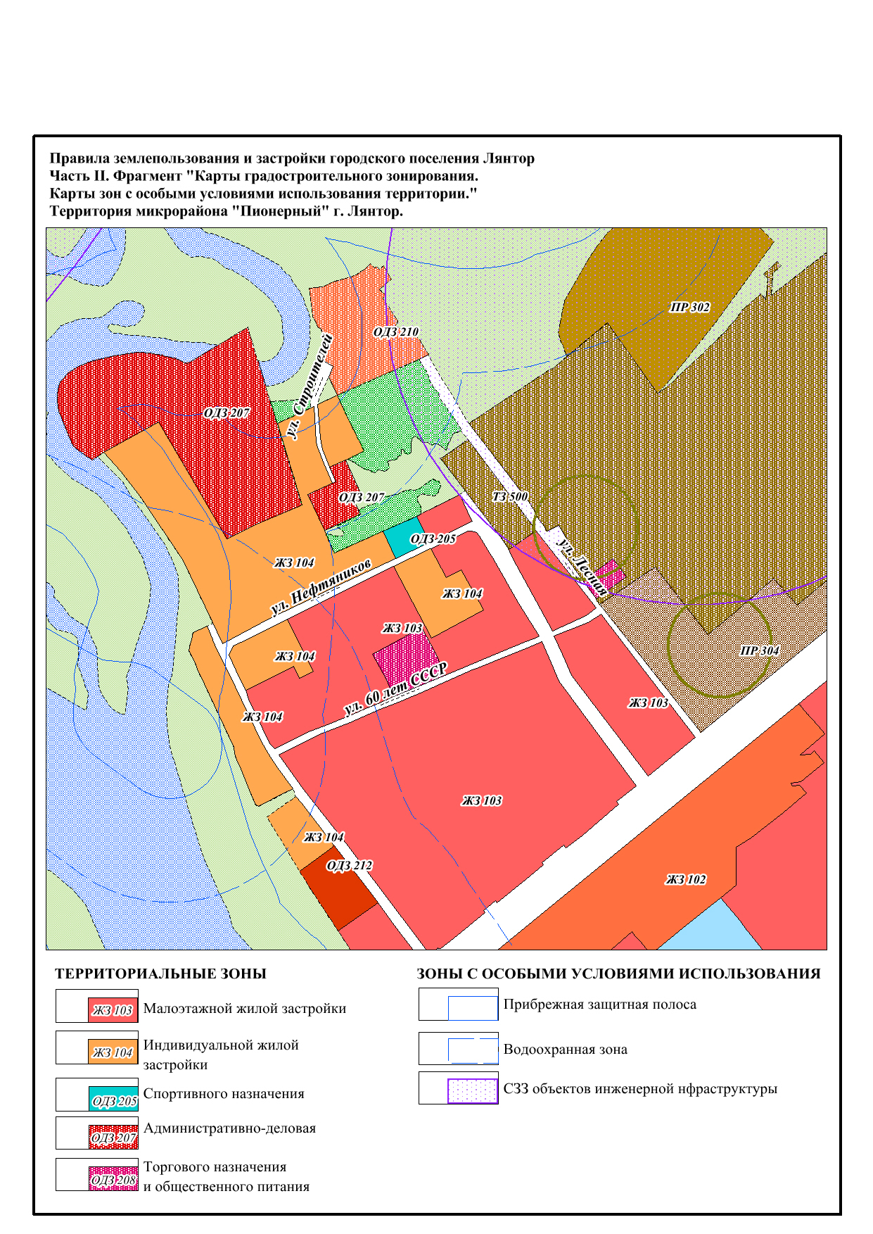
Приложение 1
к решению Совета депутатов
городского поселения Лянтор
от « 27 » декабря 2016 года № 246

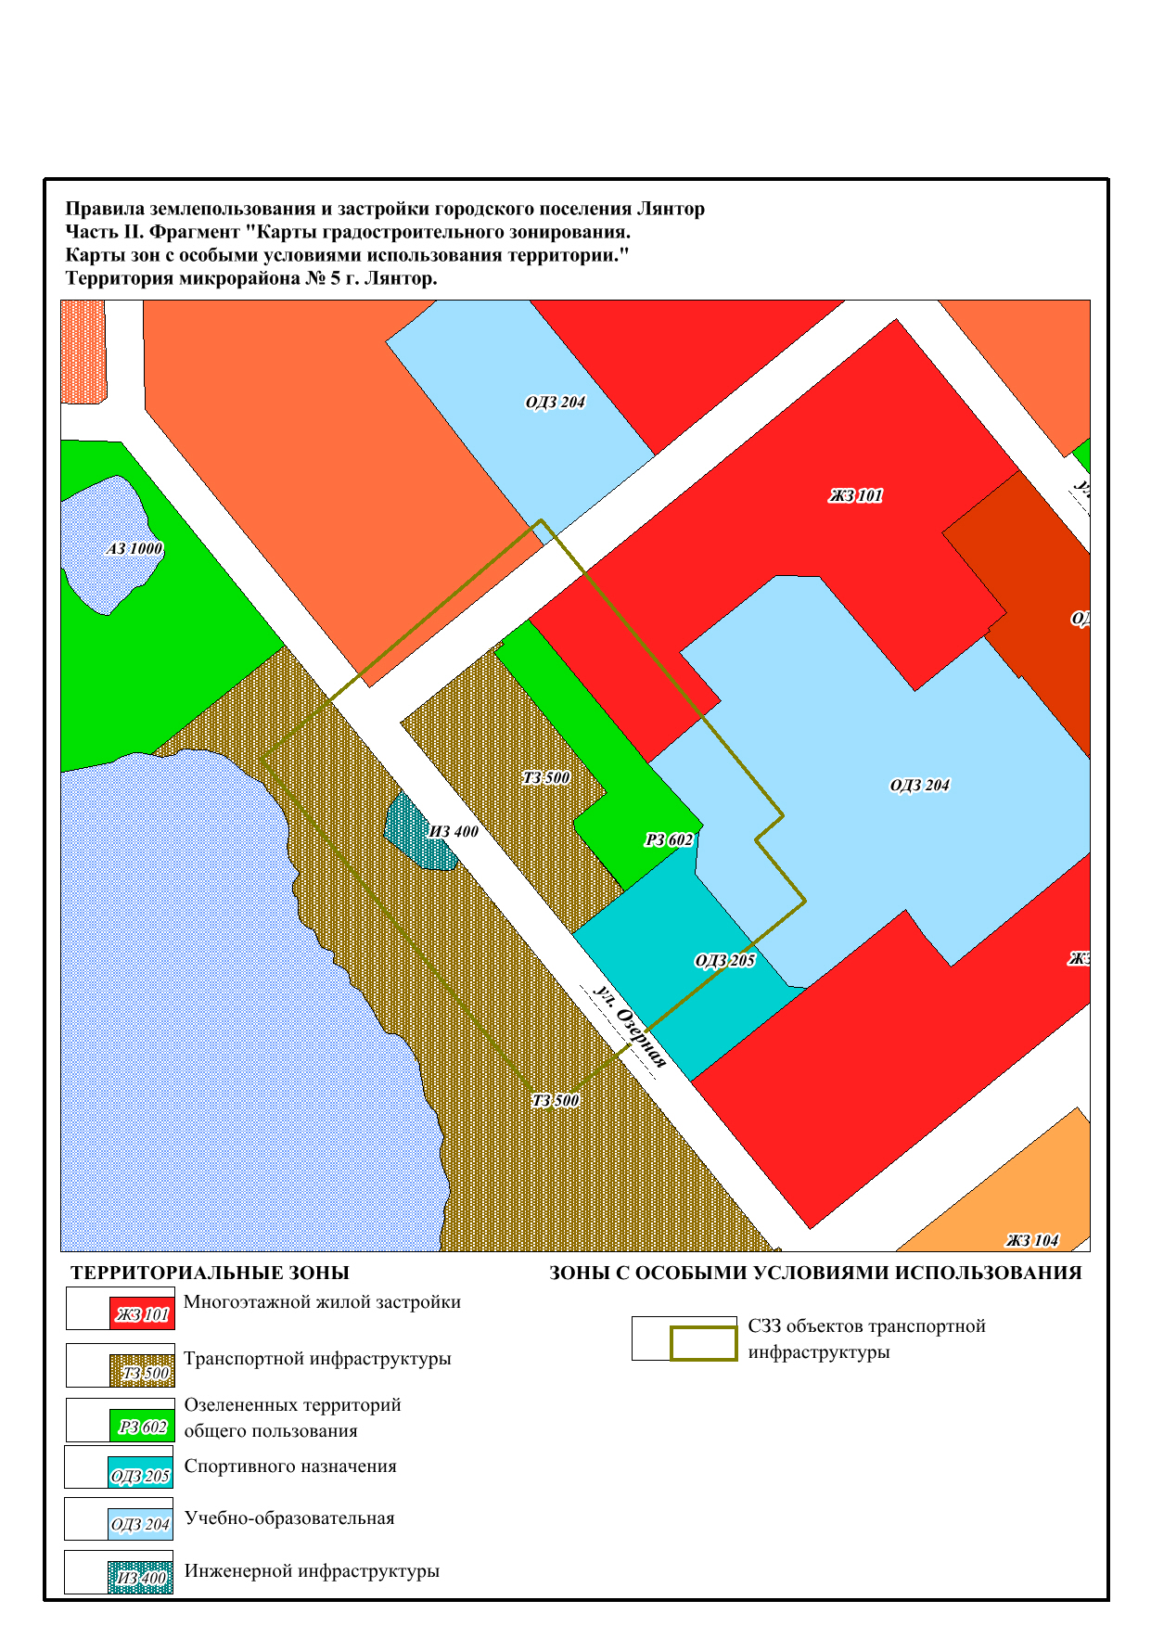
Приложение 2
к решению Совета депутатов
городского поселения Лянтор
от « 27 » декабря 2016 года № 246

